**CAPITALES EUROPEAS I**

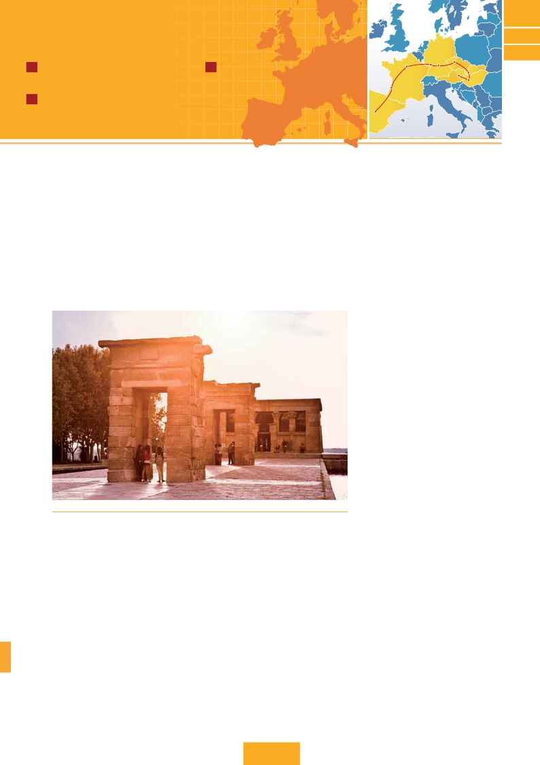

Madrid, Burdeos, París, Frankfurt, Praga, Bratislava, Budapest y Viena

**CE1**

**CE2**

**CE3**

Frankfurt

Praga

**14 días de Madrid a Viena**

**12 días de Madrid a Budapest**

París

Nuremberg

Bratislava

J desde**1.530 $ US:** 9 visitas J desde**1.315 $ US:** 8 visitas

Viena

Budapest

**10 días de Madrid a Praga**

J desde**1.130 $ US:** 6 visitas

DÍA 1 (Lunes)**MADRID**

Llegada a Madrid, asistencia en el aeropuerto y traslado al hotel.

Tiempo libre. Alojamiento.

DÍA 2 (Martes)**MADRID**

**Desayuno buffet.** A primera hora de la mañana realizaremos

la visita panorámica de la ciudad. Recorreremos el Paseo de

la Castellana, fuente de la Cibeles, Plaza de Oriente, en la que

se sitúa el Palacio y el Teatro Real, la Puerta del Sol, etc. Resto

del día libre. Les proponemos una interesante visita cultural

(opc) al Museo del Prado y al Palacio de Oriente; también les

sugerimos realizar alguna de las siguientes excursiones (op-

cional): Toledo, considerada la ciudad de las tres culturas (cris-

tiana, judía y árabe) y declarada Patrimonio de la Humanidad

por la UNESCO, Escorial y Valle de los Caídos, etc.. Por la

noche le recomendamos pasear por la Plaza Mayor y disfrutar

de alguna de sus tapas en alguno de los típicos bares que se

encuentran alrededor. Alojamiento.

DÍA 3 (Miércoles)**MADRID-BURGOS**

**O SAN SEBASTIÁN-BURDEOS**

**Desayuno buffet.** Por la mañana salida hacia Burgos o San Se-

bastián. Breve parada con tiempo libre para visitar de una de

estas dos ciudades. Burgos, con su maravillosa Catedral de estilo

gótico o San Sebastián, con su famosa Playa de la Concha. Con-

tinuación hacia Burdeos. Llegada. Alojamiento.

DíA 4 (Jueves)**BURDEOS-PARÍS**

**Desayuno buffet.** Desayuno buffet. A primera hora de la mañana

salida hacia París. Llegada. Tiempo libre para disfrutar de esta

maravillosa ciudad. Alojamiento. Por la noche paseo opcional al

París Iluminado. París es la ciudad de la luz, de noche estalla en

mil colores que dan un encanto especial a la majestuosa Torre

Eiffel, la belleza del Arco del triunfo, los inmensos Campos Elí-

seos, La Opera Garnier, La Plaza de la Concordia, Trocadero,

etc. Alojamiento.

DÍA 5 (Viernes)**PARÍS**

**Desayuno buffet.** Hoy tenemos incluidos diversas visitas y atrac-

tivos. Iniciaremos con la visita panorámica de la ciudad, donde

veremos: la Catedral de Notre Dame, pieza maestra del arte me-

dieval; el Barrio Latino; la Sorbona; el Panteón de los hombres

Ilustres donde se encuentra el mausoleo de Napoleón; el Palacio

y los Jardines de Luxemburgo; la Torre Eiffel, símbolo de París y

de Francia; la Plaza de la Concordía; la Plaza Etoile con el Arco

del Triunfo, Plaza Vendôme, la Ópera Garnier, etc. Por la tarde

opcionalmente embarcaremos en los famosos “bateaux mou-

ches” para dar un paseo en barco por el Sena. Bajo los románti-

cos puentes de París el barco va deslizándose a lo largo del río,

disfrutando de los célebres monumentos que se concentran en

sus orillas: Torre Eiffel, La Cité, Notre Dame, etc. Igualmente ofre-

cemos opcionalmente la subida al 2.° piso de la famosa Torre

Eiffel, desde donde obtendrá una panorámica única y bellísima

de la gran ciudad que es París. Terminaremos el día con un re-

corrido a pie por Montmartre, donde se encuentra la espectacular

basílica de Sagrado Corazón. Allí disfrutará de una inolvidable

panorámica de París. Continuaremos el paseo hasta la Plaza de

Tertre, también conocida como “plaza de los pintores” donde se

encuentran los mejores retratistas de toda la ciudad. Le ofrece-

mos participar opcionalmente en un espectáculo inolvidable en

el famoso Moulin Rouge. Alojamiento.

Templo de Debod (Madrid)

DÍA 6 (Sábado)**PARÍS**

**Desayuno buffet.** Día libre. Ofreceremos la posibilidad de

efectuar las siguientes visitas opcionales:

**• Palacio de Versalles**, el más suntuoso del mundo, que re-

cuerda la pretérita gloria de la corte francesa y fiel reflejo de la

voluntad de un rey; Luis XIV, el “Rey Sol”; destacan sus bellos

jardines y fuentes y su maravilloso Salón de los Espejos.

**• Museo de Louvre:** uno de los mayores museos del mundo

que alberga entre muchas otras obras la famosa Gioconda.

**• Museo de Arte Moderno del Centro Pompidou.**

**• Museo de Orsay:** con una valiosa colección de pintura im-

presionista.

Para terminar el día le ofrecemos participar, opcionalmente, a

un espectáculo inolvidable en el famoso Molino Rojo.

DÍA 7 (Domingo)**PARÍS-Crucero por el Rhin-**

**FRANKFURT**

**Desayuno buffet** y salida hacia Boppard. Aquí embarcaremos

en el crucero incluido que nos conducirá por la parte más bo-

nita del Rhin pudiendo admirar la Roca Loreley, una enorme

roca maciza que aparece en la rivera derecha del río, en un

estrecho Rhin, donde el curso del río forma una “S” y nos

muestra los antiguos Castillos-Fortalezas de Rhin. Desembar-

que y continuación del viaje hasta Frankfurt centro financiero

**320** PANAVISIÓN

Burdeos

Madrid

y comercial de Alemania. Visita panorámica, donde destaca-

mos la colegiata de Frankfurt, también referida como catedral.

No lejos del ayuntamiento se encuentra la iglesia de San

Pablo, la famosa Paulskirche, en la que en 1848 se constituyó

la primera asamblea nacional de Alemania y que desde enton-

ces es considerada la cuna de la democracia alemana. Otro

emblema cultural de Frankfurt es el Auditorio y Centro de Con-

gresos, Alte Oper Frankfurt (antigua ópera), reconstruida des-

pués de la II. Guerra Mundíal con su original estilo renacentista

italiano; la universidad fundada en 1914 lleva el nombre del

hijo predilecto de la ciudad: Johann Wolfgang Goethe, cuya

casa natal es uno de los monumentos más visitados de la ciu-

dad. A última hora de la tarde disfrutaremos de un paseo du-

rante el cual quedaremos admirados al contemplar su famosa

silueta de la ciudad iluminada. Frankfurt es la ciudad alemana

que cuenta con más rascacielos, esto se debe a que la ciudad

es sede de importantes bancos internacionales y nacionales.

Todo ello ha convertido a Frankfurt en la primera plaza finan-

ciera de Alemania. Alojamiento.

DÍA 8 (Lunes)**FRANKFURT-NÚREMBERG-PRAGA**

**Desayuno buffet** Salida hacia Nuremberg, antigua capital impe-

rial y una de las ciudades más históricas. Tiempo libre. A conti-

nuación seguiremos nuestro viaje hacia Praga, capital de la

República Checa. Llegada. Alojamiento.

DÍA 9 (Martes)**PRAGA**

**Desayuno buffet.** Por la mañana realizaremos una visita pano-

rámica de la ciudad. Veremos: la Plaza de la República, donde

se encuentra una de las más antiguas torres de Praga: la Torre

de la Pólvora y la Casa Municipal, la Plaza de Wenceslao, la más

grande de las tres gigantescas plazas construidas por Carlos IV

para su ciudad nueva (Nove Mesto). Continuaremos hacia el

puente de Carlos, uno de los símbolos de la ciudad del siglo XIV.

Seguiremos paseando por los lugares más destacados de Stare

Mesto (Ciudad Vieja). En ella se encuentra la Iglesia de Nuestra

Señora de Tyn, el imponente monumento a Juan Hus, el Ayun-

tamiento de la Ciudad Vieja con su famoso reloj astronómico del

siglo XV. Por la tarde, opcionalmente, podremos realizar la visita

artística: El Castillo de Praga, con la Catedral de San Vito de estilo

gótico, donde se conservan las joyas de la corona y en la cual

destaca su cripta y la sala Wenceslao, y el Callejón de Oro, no

podía faltar en esta visita, ya que es uno de los lugares con mayor

encanto de la ciudad. Este fantástico lugar debe su nombrea los

orfebres que vivían en el siglo XVIII. Hoy podemos encontrar tien-

decitas de artesanos y casitas entre la que destaca el antiguo do-

micilio de Franz Kafka, autor de la Metamorfosis, lugar de trabajo

para orfebres. Por la noche, cena opcional en una de las más fa-

mosa cervecerías de Praga, el U-Fleku, donde cenaremos y de-

gustaremos su famosa cerveza. Alojamiento.

DÍA 10 (Miércoles)**PRAGA-BRATISLAVA-BUDAPEST**

**Desayuno buffet.** A primera hora de la mañana salida hacia

Brno. A continuación tiempo libre para visitar la Plaza de la Li-

bertad, la Fuente Barroca y el Ayuntamiento viejo. Continuación

del viaje hasta Bratislava, capital de Eslovaquia. Llegada y visita

panorámica de la ciudad. Destaca su Ciudad Vieja: el ayunta-

miento, el edificio de la Biblioteca Dde la Universidad, el Palacio

Grasselkovich, etc. Así como el puente fluvial donde se pueden

ver barcos mercantes y una gran actividad. Esta ciudad se ca-

racteriza por, sus torres medievales y sus grandiosos edificios.

Salida hacia Budapest. Llegada. Alojamiento.

• Fin del viaje para pasajeros de 10 días (1)

DÍA 11 (Jueves)**BUDAPEST**

**Desayuno buffet.** Por la mañana realizaremos la visita pano-

rámica: en la orilla derecha del Danubio se encuentra el centro

Histórico, Buda: veremos el Bastión de los Pescadores, la Igle-

sia de Matías, etc. A continuación cruzaremos el Danubio y

nos dirigiremos a Pest, la zona comercial de ciudad. En Pest,

sin duda el espectáculo más importante es Andrássy út, las

calles están llenas de tiendas y grandes pisos construidos muy

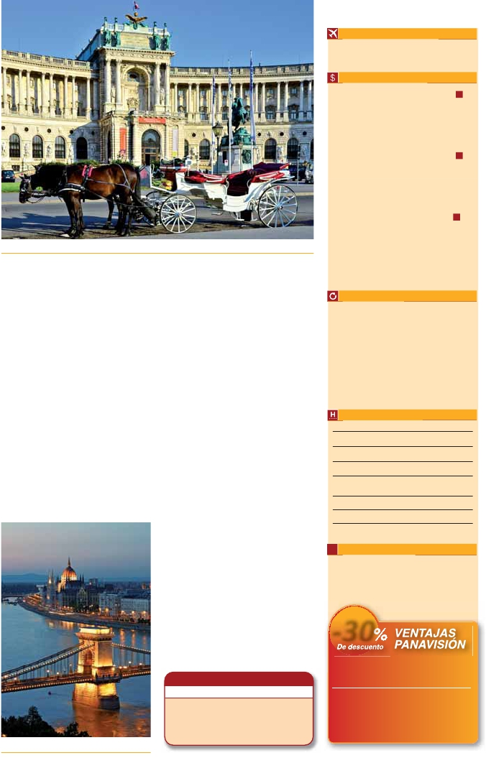

juntos. Desde allí hasta la Plaza de los Héroes las casas se

separan por completo y son más amplias. En el marco del con-

junto se encuentra el ferrocarril metropolitano más antiguo de

Europa continental, la mayoría de cuyas estaciones conservan

su aspecto original. La Plaza de los Héroes está dominada por

el Monumento del Milenio, con la Tumba del Soldado Desco-

nocido en el frente. A los lados se encuentran el Museo de Be-

llas Artes y la Kunsthalle de Budapest, y detrás se abre el

Parque de la Ciudad, con el castillo de Vajdahunyad. Por la

tarde los que lo deseen podrán realizar un Paseo opcional en

barco por el Danubio. Esta noche les ofrecemos la posibilidad

de hacer un recorrido nocturno por Budapest iluminado y par-

ticipar en una cena zíngara (opc.). Alojamiento.

DÍA 12 (Viernes)**BUDAPEST-VIENA**

**Desayuno buffet.** Salida hacia la frontera austriaca. Llegada a

Viena y traslado al hotel. Viena, la capital de Austria, y también

la capital del Vals, pasear por Viena es como introducirte en los

acordes del Danubio Azul y bailar a través de ellos por la ciudad.

Las calles son grandes, los edificios monumentales. Ver como

recorren las avenidas de la ciudad, los tranvías, junto a los co-

ches, recuerda épocas pasadas. Los parques son grandiosos,

las múltiples estatuas de músicos y escritores revelan el pasado

cultural de la ciudad, el Prater, con su famosa noria, las plazas

que recuerdan la época imperial, de todo esto seremos testigos

cuando realicemos la visita panorámica, en nuestro recorrido nos

encontraremos con el Palacio Imperial, residencia de los empe-

radores, el Palacio de Bellvedere, lugar grandioso y de tremendo

Plaza (Viena)

prestigio en el país y en su capital, el conjunto artístico consta de

los dos palacios Belvedere, convertidos en museo y de otro lla-

mado Schwarzenberg, transformado en hotel. La Iglesia Votiva,

la Ópera, el museo de Bellas Artes, los monumentos a Goethe,

Schiller y Mozart, la Universidad, etc. Alojamiento.

• Fin del viaje para pasajeros de 12 días (2)

DÍA 13 (Sábado)**VIENA**

**Desayuno buffet.** Por la mañana realizaremos la visita opcio-

nal a la Viena artística: Ópera de Viena o Staatsoper, que fue

el primer edificio público sobre el Ring, recibió fortísimás críti-

cas en su inauguración en 1868, hasta tal punto que provoca-

ron el suicidio y un infarto de sus dos arquitectos, Siccardsburg

y Van der Nüll; las críticas se debían a que el edificio era más

bajo que la Opera-Garnier de París. En 1945 un bombardero

americano confundió su tejado con el de una estación de tren

y bombardeó el edificio. Fue reinaugurada diez años después

por Karl Böhm con el “Fidelio” de Beethoven. Por tanto del ori-

ginal estilo neorrenacentista sólo queda la escalinata principal,

la fachada, el foyer de Schwind y el salón de té, el resto es de

los años cincuenta, de la reconstrucción tras el bombardeo.

Se inauguró con la representación de la ópera de Mozart “Don

Giovanni”. Desde entonces es considerada como una de las

mejores y más conocidas del mundo. A continuación si lo

desea le ofrecemos la posibilidad de realizar la visita opcional

del Palacio de Schönbrunn: palacio de verano construido para

María Teresa entre 1743-1749, en realidad una versión redu-

cida del proyecto original. Los interiores son un auténtico te-

soro (frescos, pinturas, marquetería, lacados, estucos y

espejos, tapices, mármoles y cristal), no se reparó en gastos.

Realizaremos la visita de los apartamentos imperiales, sin ol-

vidar sus maravillosos jardines de diseño francés. Tarde libre,

si lo desean, le sugerimos seguir disfrutando de la ciudad o

bien realizar la visita opcional de los Bosques de Viena: salida

de Viena por sus célebres bosques para llegar a la abadía de

Hellinenkreuz, la cual visitaremos. Continuaremos hasta el

Castillo de Liechtenstein, desde donde se puede disfrutar de

preciosas vistas. Seguiremos nuestra excursión hasta la típica

ciudad de Baden. Por la tarde noche, los que lo deseen podrán

asistir (opcional) a un concierto en el Palacio Auersperg y cena

en Grinzing. Alojamiento.

DÍA 14 (Domingo)**VIENA**

**Desayuno buffet.** A la hora indicada traslado al aeropuerto. Fin

del viaje y de nuestros servicios.

Fechas de inicio en Madrid

**Todos los Lunes**

Precios por persona en $ USA

**10** días

• Circuito de Madrid a Praga

14 Marzo - 09 Junio 16 .................................    1.150

10 Junio - 15 Julio 16....................................    1.320

16 Julio - 31 Agosto 16 .................................    1.110

01 Septiembre - 20 Noviembre 16................    1.150

21 Noviembre 16 - 13 Marzo 17...................    1.130

Suplemento hab. individual..........................      630

**12** días

• Circuito de Madrid a Budapest

14 Marzo - 09 Junio 16 .................................    1.370

10 Junio - 15 Julio 16....................................    1.530

16 Julio - 31 Agosto 16 .................................    1.320

01 Septiembre - 20 Noviembre 16................    1.370

21 Noviembre 16 - 13 Marzo 17...................    1.315

Suplemento hab. individual..........................      770

**14** días

• Circuito de Madrid a Viena

14 Marzo - 09 Junio 16 .................................    1.610

10 Junio - 15 Julio 16....................................    1.740

16 Julio - 31 Agosto 16 .................................    1.540

01 Septiembre - 20 Noviembre 16................    1.610

21 Noviembre 16 - 13 Marzo 17...................    1.530

Suplemento hab. individual..........................      910

Incluido en el tour

n **Traslados**: Aeropuerto -hotel-aeropuerto

n **Guía correo y asistencia** desde la llegada

n **Autopullman** para el recorrido terrestre

n **Alojamientos** en hoteles previstos o similares

n **Comidas:** Desayuno buffet diario

n **Visitas con guía local:** Panorámicas de Madrid,

París, Praga, Budapest y Viena (según opción)

n **Visitas explicadas por nuestro guía:** Frankfurt,

Bratislava

n **Otros atractivos incluidos:** Crucero por el Rhin

n **Seguro de viaje**

Hoteles previstos o similares

Madrid    Rafael Hoteles****       www.rafaelhoteles.com

Burdeos   Alton***                        www.alton.fr

Campanille Le Lac***        www.campanille.com

París      Residhome de Nanterre***   www.residhome.com

Residhome D’ Asnieres***    www.residhome.com

Frankfurt  Novotel City****              www.novotel.com

Ibis Frankfurt***               www.ibishotel.com

Praga     Hotel Duo/Olympik****          www.olympik.cz

Holiday Inn Congress****     www.holidayinn.com

Clarion Congres****         www.clarionhotel.com

Budapest  Arena/Budapest****     www.danubiushotel.com

Hungaria****             www.danubiushotel.com

Viena      Vienna South****      www.hiltongardeninn.com

Eurostars Vienna****            www.eurostar.com

**i** Información adicional

(1) Para los pasajeros de 10 días, nuestro servicio finaliza con el

desayuno del último día.

(2) Para los pasajeros de 12 días, nuestro servicio finaliza con el

desayuno del último día.

***-30***

Reservando las excursiones 60 días antes

de la salida,**tendrán un 30% de descuento sobre el**

***PAQUETE AHORRO***

**PVP de las mismas**

**PVP PVP(*)**

**en destino -30% Dto.**

Puente (Budapest)

* Precios netos y finales por pasajero

* Precios netos y finales por pasajero

( )

*Por****140****$ todo esto incluido(*):*

• Iluminaciones de París

• Subida al 2º piso de la Torre Eiffel

• Paseo en barco por el Sena

• Palacio de Versalles

• Visita artística de Praga

**321** PANAVISIÓN

( )

• París iluminado                    52 $ 36 $

• Paseo en barco por el Sena

y subida al 2º piso de la Torre Eiffel    75 $      53 $

• Museo del Louvre                  65 $      46 $

• Palacio de Versalles                97 $      68 $

• Visita artística de Praga             28 $      20 $

• Paseo en barco por el Danubio        44 $      31 $

• Visita a la Ópera y al Parlamento      70 $      49 $

• Visita artística de Viena             70 $      49 $